ФЕДЕРАЛЬНОЕ АГЕНТСТВО ЖЕЛЕЗНОДОРОЖНОГО ТРАНСПОРТА
Федеральное государственное бюджетное образовательное учреждение
высшего профессионального образования
«Петербургский государственный университет путей сообщения
Императора Александра I»
(ФГБОУ ВПО ПГУПС)

Кафедра «Инженерная геодезия»

РАБОЧАЯ ПРОГРАММА
практики
«УЧЕБНАЯ ГЕОДЕЗИЧЕСКАЯ практика» (Б2.У.1)
для направления
08.03.01 «Строительство»
профиль «Автомобильные дороги и аэродромы»

Форма обучения – очная

Санкт-Петербург
2015
Рабочая программа рассмотрена и обсуждена на заседании кафедры «Инженерная геодезия»
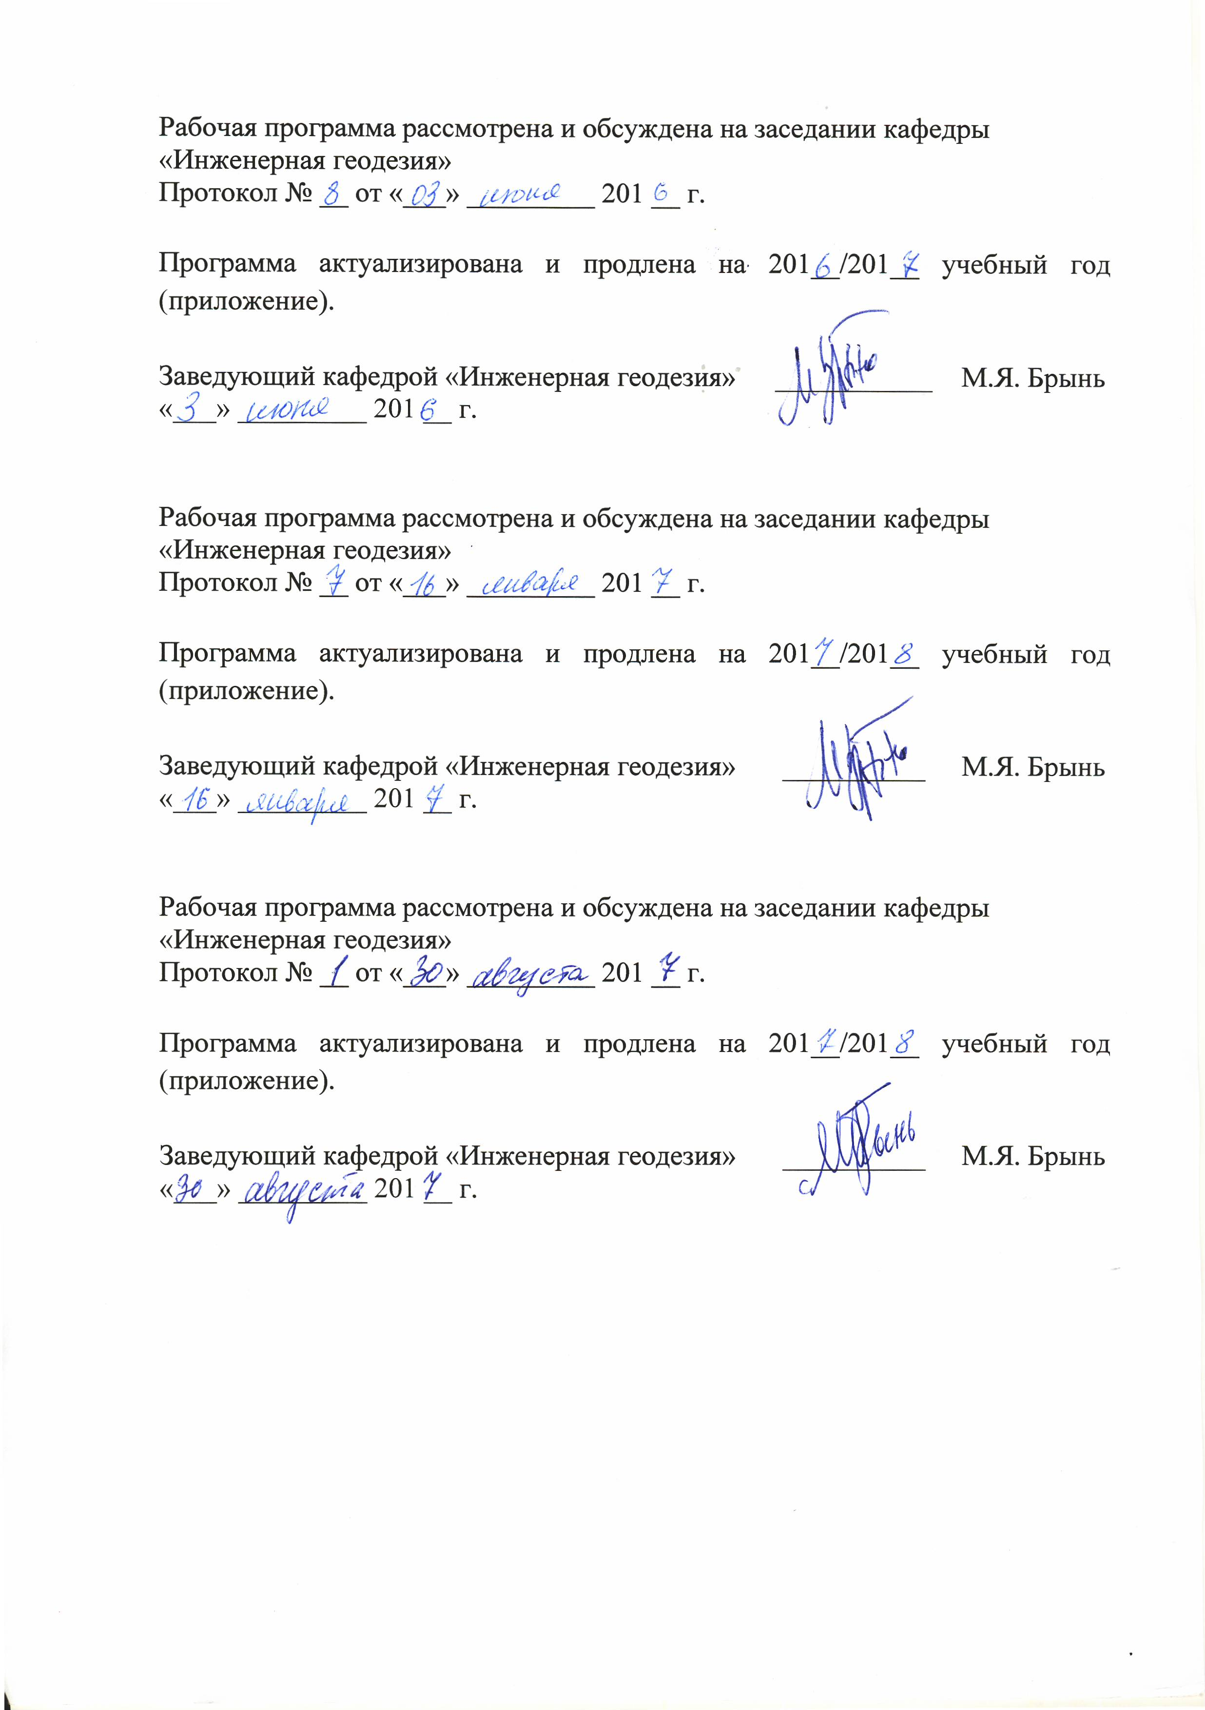
Протокол № __ от «___» _________ 201 __ г.

Программа актуализирована и продлена на 201__/201__ учебный год (приложение).

Заведующий кафедрой «Инженерная геодезия» | ___________ | М.Я. Брынь
«___» _________ 201 __ г.

Рабочая программа рассмотрена и обсуждена на заседании кафедры
«Инженерная геодезия»
Протокол № __ от «___» _________ 201 __ г.

Программа актуализирована и продлена на 201__/201__ учебный год (приложение).

Заведующий кафедрой «Инженерная геодезия» | __________ | М.Я. Брынь
«___» _________ 201 __ г.

Рабочая программа рассмотрена и обсуждена на заседании кафедры
«Инженерная геодезия»
Протокол № __ от «___» _________ 201 __ г.

Программа актуализирована и продлена на 201__/201__ учебный год (приложение).

Заведующий кафедрой «Инженерная геодезия» | __________ | М.Я. Брынь
«___» _________ 201 __ г.

ЛИСТ СОГЛАСОВАНИЙ
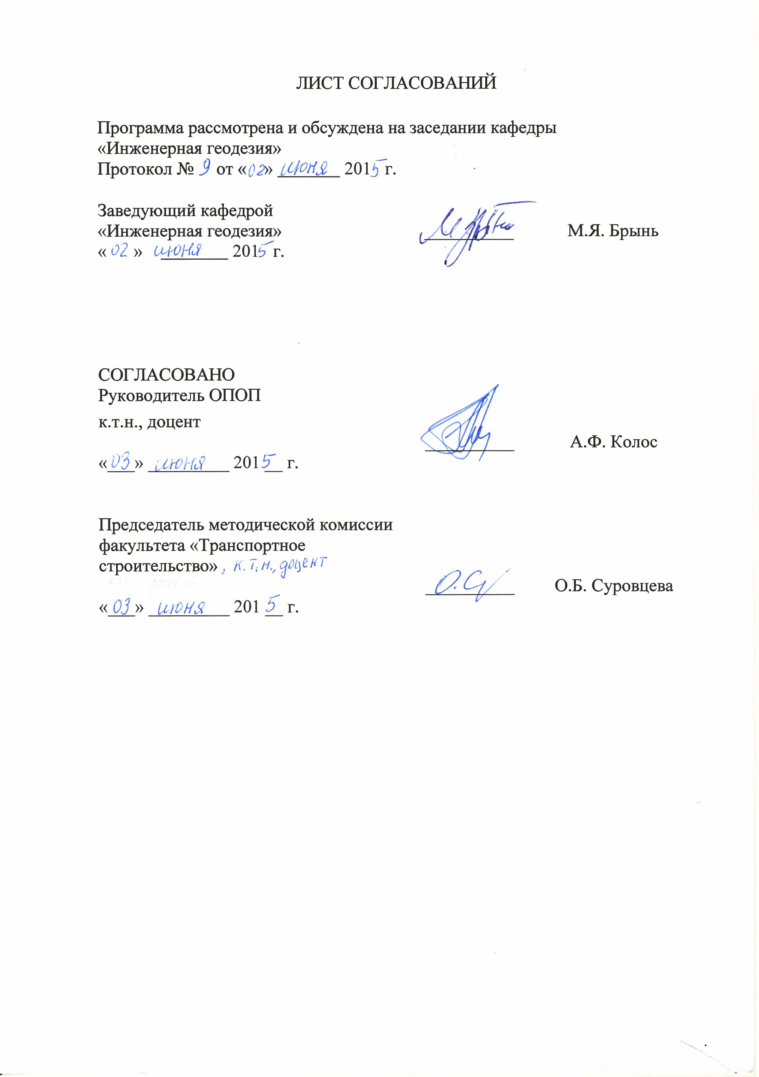
Программа рассмотрена и обсуждена на заседании кафедры
«Инженерная геодезия»
Протокол № от « » 201 г.

Заведующий кафедрой  «Инженерная геодезия» | __________ | М.Я. Брынь
« » 201 г.

СОГЛАСОВАНО  Руководитель ОПОП  к.т.н., доцент | __________ | А.Ф. Колос
«___» _________ 201 __ г.

Председатель методической комиссии факультета «Транспортное строительство» | __________ | О.Б. Суровцева
«___» _________ 201 __ г.
1. Вид практики, способы и формы ее проведения

Программа составлена в соответствии с ФГОС ВО, утвержденным «1» октября 2015 г., приказ № 1084 по направлению 08.03.01 «Строительство» по учебной практике «Учебная геодезическая практика».
Вид практики – учебная, в соответствии с учебным планом подготовки бакалавра, утвержденным «07» июля 2015 г.
Тип практики: практика по получению первичных профессиональных умений и навыков, в том числе первичных умений и навыков научно-исследовательской деятельности.
Способ проведения практики – выездная.
Практика проводится дискретно по видам практик.
Практика проводится в следующей форме: непрерывно – путем выделения в календарном учебном графике непрерывного периода учебного времени для проведения всех видов практик, предусмотренных ОПОП.
Практика проводится на геолого-геодезической базе ПГУПСа.
Задачей проведения учебной практики является закрепление теоретических знаний обучающихся, полученных на первых курсах обучения, и обучение первичным навыкам работы по избранной специальности (направлению).

2. Перечень планируемых результатов обучения при прохождении практики, соотнесенных с планируемыми результатами освоения основной профессиональной образовательной программы

Планируемыми результатами прохождения практики является приобретение знаний, умений, навыков и/или опыта деятельности.
В результате прохождения практики обучающийся должен:
ЗНАТЬ:
- современные геодезические приборы;
- методы выполнения геодезических работ при изысканиях, строительстве и эксплуатации железных дорог, мостов и тоннелей и других инженерных сооружений;
- правила техники безопасности и охраны труда при выполнении топографо-геодезических работ.
УМЕТЬ:
- планировать выполнение геодезических работ;
- составлять планы, профили, цифровые модели местности и сооружений;
- выполнять измерения геодезическими приборами и их обработку, подготовку данных для выноса проекта сооружения в натуру и разбивочные работы.
ВЛАДЕТЬ:
- методами проведения топографо-геодезических работ и навыками использования современных приборов, оборудования и технологий;
- специальной терминологией и лексикой.
Приобретенные знания, умения, навыки и/или опыт деятельности, характеризующие формирование компетенций, осваиваемых при прохождении данной практики, позволяют решать профессиональные задачи, приведенные в соответствующем перечне по видам профессиональной деятельности в п. 2.4 основной профессиональной образовательной программы (ОПОП).
Прохождение практики направлено на формирование следующих общепрофессиональных компетенций (ОК):
- способность выявить естественнонаучную сущность проблем, возникающих в ходе профессиональной деятельности, привлечь их для решения соответствующий физико-математический аппарат (ОПК-2);
- владение основными законами геометрического формирования, построения и взаимного пересечения моделей плоскости и пространства, необходимыми для выполнения и чтения чертежей зданий, сооружений, конструкций, составления конструкторской документации и деталей (ОПК-3);
- умение использовать нормативные правовые документы в профессиональной деятельности (ОПК-8).
Прохождение практики направлено на формирование следующих профессиональных компетенций (ПК), соответствующих видам профессиональной деятельности, на которые ориентирована программа бакалавриата:
изыскательская и проектно-конструкторская деятельность:
- знание нормативной базы в области инженерных изысканий, принципов проектирования зданий, сооружений, инженерных систем и оборудования, планировки и застройки населенных мест (ПК-1);
- владение методами проведения инженерных изысканий, технологией проектирования деталей и конструкций в соответствии с техническим заданием с использованием универсальных специализированных программно-вычислительных комплексов и систем автоматизированных проектирования (ПК-2);
производственно-технологическая и производственно-управленческая деятельность:
- способность участвовать в проектировании и изыскании объектов профессиональной деятельности (ПК-4);
экспериментально-исследовательская деятельность:
- способностью составлять отчеты по выполненным работам, участвовать во внедрении результатов исследований и практических разработок (ПК-15).
Область профессиональной деятельности обучающихся, прошедших данную практику, приведена в п. 2.1 ОПОП.
Объекты профессиональной деятельности обучающихся, прошедших данную практику, приведены в п. 2.2 ОПОП.

3. Место практики в структуре основной профессиональной образовательной программы

Практика «Учебная геодезическая практика» (Б2.У.1) относится к Блоку Б2 «Практики» и является обязательной.

4. Объем практики и ее продолжительность

Практика проводится в летний период.

Вид учебной работы | Всего часов | Семестр
Вид учебной работы | Всего часов | 2
Полевые и камеральные работы по видам работ учебной практики | 144 | 144
Самостоятельная работа (СРС)
Форма контроля знаний | Э | Э
Общая трудоемкость: час / з.е. | 144 / 4 | 144 / 4
Продолжительность практики: неделя | 2 ²/₃ | 2 ²/₃

Примечания: «Форма контроля знаний» – экзамен (Э).

5. Содержание практики
Первая неделя.
1. Организация практики. Переезд к месту практики. Распределение студентов по бригадам. Проведение организационного собрания. Инструктаж по технике безопасности.
2. Получение приборов. Поверки. Поверки и исследования геодезических приборов, пробные измерения.
3. Создание планово-высотного съемочного обоснования. Проложение теодолитных ходов: рекогносцировка и закрепление точек, производство угловых и линейных измерений. Геометрическое и тригонометрическое нивелирование по точкам теодолитного хода. Плановая и высотная привязка ходов к опорной геодезической сети геобазы. Вычисление координат и высот точек съемочного обоснования.

Вторая неделя.
4. Горизонтальная (теодолитная) и тахеометрическая съемка участка местности. Горизонтальная (теодолитная) съемка участка местности с применением различных способов съемки. Ведение абриса. Обработка результатов съемки и составление ситуационного (контурного) плана масштаба 1:1000. Тахеометрическая съемка участка местности. Ведение абриса. Обработка результатов съемки и составление топографического плана масштаба 1:1000.
5. Геодезические работы на трассе. Разбивка пикетажа, закрепление на местности вершин углов поворота, главных точек кривых, поперечников. Проложение по точкам трассы хода технического нивелирования с привязкой начала и конца нивелирного хода к реперам высотной сети геобазы. Вычерчивание профиля трассы и поперечников. Выполнение детальной разбивки кривых.
Третья неделя.
6. Геодезические разбивочные работы. Расчеты по подготовке данных для выноса проекта в натуру. Составление разбивочного чертежа. Вынос в натуру точек и закрепление их на местности.
7. Решение инженерно-геодезических задач. Определение высоты недоступного сооружения. Определение высоты подвески провода. Передача отметки на высокие части сооружения и в котлован. Вынос проектной отметки и проектного уклона.
8. Учебная научно-исследовательская работа.
Изучение современных геодезических приборов (электронных тахеометров и нивелиров) и работа с ними. Изучение и освоение современных технологий выполнения разбивочных и съемочных работ.
9. Составление отчета по практике.

6. Формы отчетности

По итогам практики обучающимися составляется отчет с учетом задания, выданного руководителем практики от Университета.
Структура отчета по практике представлена в фонде оценочных средств.

7. Фонд оценочных средств для проведения промежуточной аттестации обучающихся по практике

Фонд оценочных средств по практике является неотъемлемой частью программы практики и представлен отдельным документом, рассмотренным на заседании кафедры и утвержденным заведующим кафедрой.

8. Перечень основной и дополнительной учебной литературы, нормативно-правовой документации и других изданий, необходимых для проведения практики

8.1 Перечень основной учебной литературы, необходимой для освоения дисциплины:
1. Геодезическая практика. [Электронный ресурс] : учеб. пособие / Б.Ф. Азаров [и др.]. — Электрон. дан. — СПб. : Лань, 2015. — 288 с. — Режим доступа: http://e.lanbook.com/book/65947 — Загл. с экрана.
2. Инженерная геодезия и геоинформатика. Краткий курс. [Электронный ресурс] : учеб. / М.Я. Брынь [и др.]. — Электрон. дан. — СПб. : Лань, 2015. — 288 с. — Режим доступа: http://e.lanbook.com/book/64324 — Загл. с экрана.

8.2 Перечень дополнительной учебной литературы, необходимой для освоения дисциплины
- Инженерная геодезия: учебное пособие. Часть I / Богомолова Е.С., Брынь М.Я., Грузинов В.В. и др.; под ред. В.А. Коугия. − СПб.: ПГУПС, 2007. – 104 с.
- Инженерная геодезия: учебное пособие. Часть II / Богомолова Е.С., Брынь М.Я., Коугия В.А. и др.; под ред. В.А. Коугия. − СПб.: ПГУПС, 2008. – 93 с.

8.3 Перечень нормативно-правовой документации, необходимой для освоения дисциплины
1. Инструкция по топографической съемке в масштабах 1:5 000,
1:2 000, 1:1 000 и 1:500. ГКИНП - 02 – 033 – 79.М., Недра,1982. – 92 с.
2. Условные знаки для топографических планов масштабов 1:5000, 1:2000, 1:1000, 1:500. - М.: ФГУП “Картгеоцентр”, 2005. − 287 с.
8.4 Другие издания, необходимые для освоения дисциплины
- Составление отчета по практике [Текст] : метод. указания по учеб. геодез. практике для спец. СЖД, МТ, ВиВ, ПГС и УПП / ПГУПС, каф. "Инженер. геодезия" ; сост.: Е. С. Богомолова, В. В. Грузинов, В. А. Коугия. - СПб. : ПГУПС, 2005. - 22 с. -
- Создание съемочной геодезической сети : метод. указания к учеб. геодезич. практике / ПГУПС, каф. "Инженер. геодезия" ; сост.: В. А. Коугия, О. П. Сергеев, А. А. Никитчин. - СПб. : ПГУПС, 2011. - 19 с. : ил. –
- Цифровые нивелиры [Текст] : методические указания к выполнению лабораторной работы / ПГУПС, каф. "Инженер. геодезия" ; сост.: О. П. Сергеев, П. А. Веселкин. - Санкт-Петербург : ПГУПС, 2012. - 21 с. : ил.
- Измерения электронным тахеометром : метод. указания к лаб. работе / ПГУПС, каф. "Инженер. геодезия" ; сост. : О. П. Сергеев, Е. Г. Толстов. - СПб. : ПГУПС, 2009. - 28 с. : ил. -
- Нивелирование трассы [Текст] : метод. указания по учеб. геодез. практике / ПГУПС, каф. "Инженер. геодезия" ; сост.: В. А. Коугия, В. Д. Петров, О. П. Сергеев. - СПб. : ПГУПС, 2003. - 35 с. : ил.
- Таблицы для разбивки кривых [Текст] / сост. : В. И. Полетаев, А. А. Никитчин. - СПб. : ПГУПС, 2008. - 57 с. : ил.
- Вынесение на местность проектов сооружений. Решение инженерно-геодезических задач [Текст] : метод. указания по учеб. геодез. практике / ПГУПС, каф. "Инженер. геодезия" ; сост.: Е. С. Богомолова, О. Н. Малковский. - СПб. : ПГУПС, 2004. - 30 с. : ил.
- Мельников А.А. Безопасность жизнедеятельности. Топографогеодезические и землеустроительные работы: учебное пособие для студентов высших учебных заведений, обучающихся по направлению подготовки 120000 «Геодезия и землеустройство»/ А.А. Мельников; Моск. Гос. Ун-т геодезии и картографии (МосГУГиК). – Москва: Трикста: Академический проект, 2012. -331 с.

9. Перечень ресурсов информационно-телекоммуникационной сети
«Интернет», необходимых для прохождения практики

- Личный кабинет обучающегося и электронная информационно-образовательная среда. [Электронный ресурс]. – Режим доступа: http://sdo.pgups.ru/ (для доступа к полнотекстовым документам требуется авторизация).
- Бесплатная библиотека документов [Электронный ресурс] – Режим доступа: http://norm-load.ru, свободный. — Загл. с экрана;
- Электронно-библиотечная система ЛАНЬ [Электронный ресурс]. Режим доступа: https://e.lanbook.com — Загл. с экрана.
10. Перечень информационных технологий, используемых при проведении практики, включая перечень программного обеспечения и информационных справочных систем
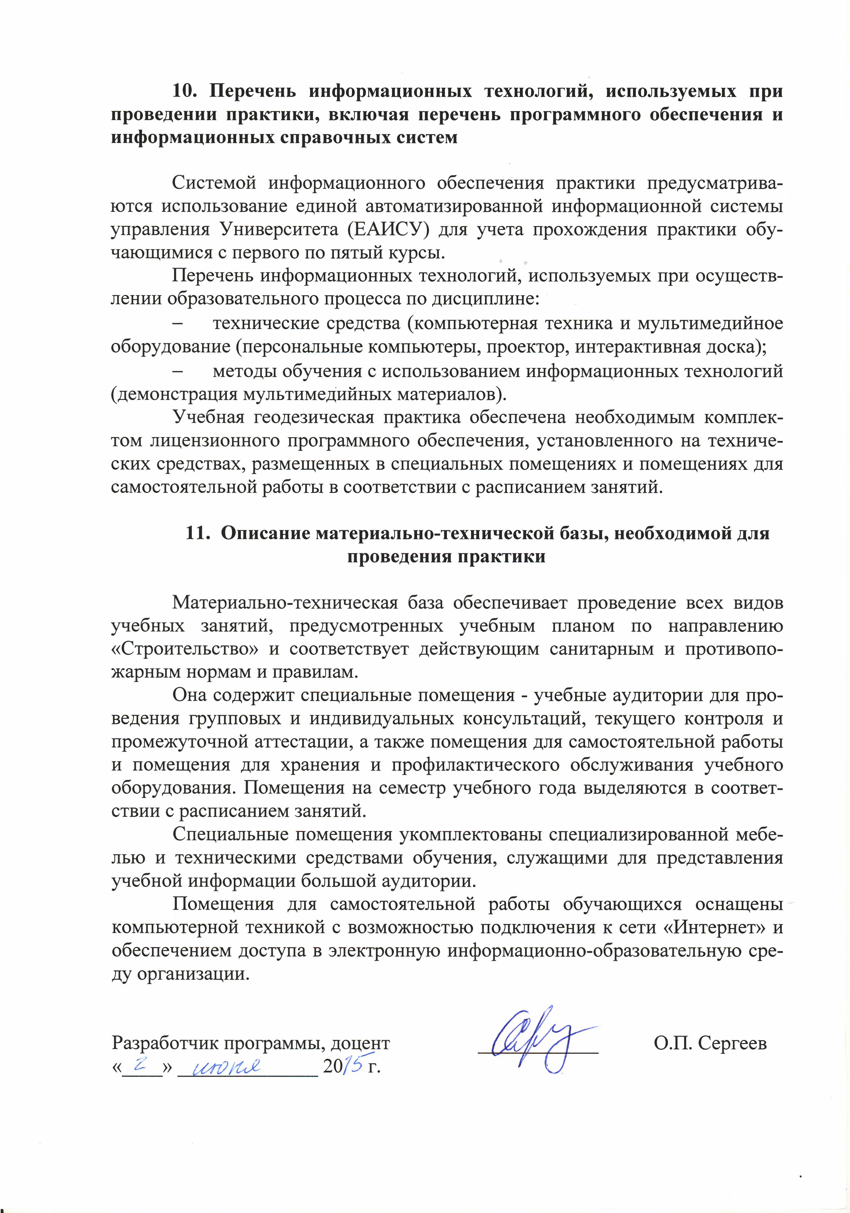
Системой информационного обеспечения практики предусматриваются использование единой автоматизированной информационной системы управления Университета (ЕАИСУ) для учета прохождения практики обучающимися с первого по пятый курсы.
Перечень информационных технологий, используемых при осуществлении образовательного процесса по дисциплине:
- технические средства (компьютерная техника и мультимедийное оборудование (персональные компьютеры, проектор, интерактивная доска);
- методы обучения с использованием информационных технологий (демонстрация мультимедийных материалов).
Учебная геодезическая практика обеспечена необходимым комплектом лицензионного программного обеспечения, установленного на технических средствах, размещенных в специальных помещениях и помещениях для самостоятельной работы в соответствии с расписанием занятий.

11. Описание материально-технической базы, необходимой для проведения практики

Материально-техническая база обеспечивает проведение всех видов учебной работы по данному направлению и соответствует действующим санитарным и противопожарным нормам и правилам.
Она содержит:
- Геолого-геодезическая база.
- Геодезический полигон.
- Теодолиты 4Т30 - 70 штук, в комплекте.
- Электронные тахеометры Sokkia СХ 105 – 15 шт., в комплекте.
- Нивелиры оптические Sokkia В40 – 10 шт.,
- Нивелиры оптические VEGA L30 – 30 штук.
- Дополнительное оборудование (штативы, нивелирные рейки, рулетки) – по количеству бригад.

Разработчик программы, доцент | ____________ | О.П. Сергеев
«____» ______________ 20 г.

